江苏省进出口商会

关于举办《2021年外经贸政策解读培训》
（第一期）的通知

各有关会员企业：
2021年，国际疫情还在持续蔓延，世界经济深度衰退，复苏的基础尚不稳固，国际产业链、供应链格局深刻调整，不确定、不稳定因素增多。企业仍面临很大的挑战和困难。为了帮助企业研判2021年对外经贸发展形势，用好政策工具，创新贸易方式，缓解融资难题，商会于2021年5月-6月采用线下+线上模式，分三期开展2021年外经贸政策解读培训，邀请海关、税务、外汇局、中信保、中国银行专家解析各项政策工具、分享贸易风险防范策略，指导省内企业应对贸易中遇到的实际问题。第一期培训邀请了外汇局、中国银行的专家授课，具体事项通知如下：
培训内容
（一）推进贸易外汇收支便利化，支持构建新发展格局
1、现行货物贸易外汇管理政策梳理；
2、贸易外汇收支便利化试点、支持贸易新业态发展有关政策解读；
3、监管中发现的违规典型案例
（二）经济复苏下的人民币汇率
1、人民币汇率回顾与展望
2、风险中性理念
3、金融市场保值产品介绍
二、培训对象
外经贸企业中高层管理者、业务人员
三、培训时间及方式
时间：2021年5月21日（周五）14:00—16:30
采用线下授课与线上直播相结合的方式，现场安排互动交流环节。
四、培训地点
中华路50号江苏国际经贸大厦33楼会议室
五、报名方式
线下培训报名：参加线下培训人员请于5月20日前将报名回执发送邮箱1493437978@qq.com，或扫描线下培训报名二维码报名。
线上培训报名：外地学员，可参加线上直播培训。参加线上培训人员请于5月20日前将报名回执发送邮箱1493437978@qq.com，或扫描线上培训报名二维码报名。 本次线上培训采用腾讯会议直播方式，请各学员提前在电脑或手机上下载“腾讯会议”软件。在报名截止后，将会通过短信形式发送直播间房间号，请届时关注短信信息。
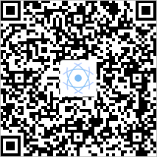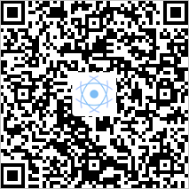
线下培训报名二维码 线上培训报名二维码
六、联系人及联系方式
联系人：杨海宁 赵静
电 话：025-52308656；52308902
手 机：13584081079；13851909710

江苏省进出口商会
2021.5.13

附件1：
《2021年外经贸政策解读培训》（第一期）日程表
5月21日（周五）
时间 | 培训主题 | 授课专家
14:00-15:10 | 推进贸易外汇收支便利化，支持构建新发展格局 | 国家外汇管理局江苏省分局专家
15:20-16:30 | 经济复苏下的人民币汇率 | 中国银行江苏省分行专家

附件2：
《2021年外经贸政策解读培训》（第一期）参会回执
姓名 | 单位 | 职务 | 联系方式

